Почему Николай Мартынов не жалел о том, что убил Лермонтова на дуэли

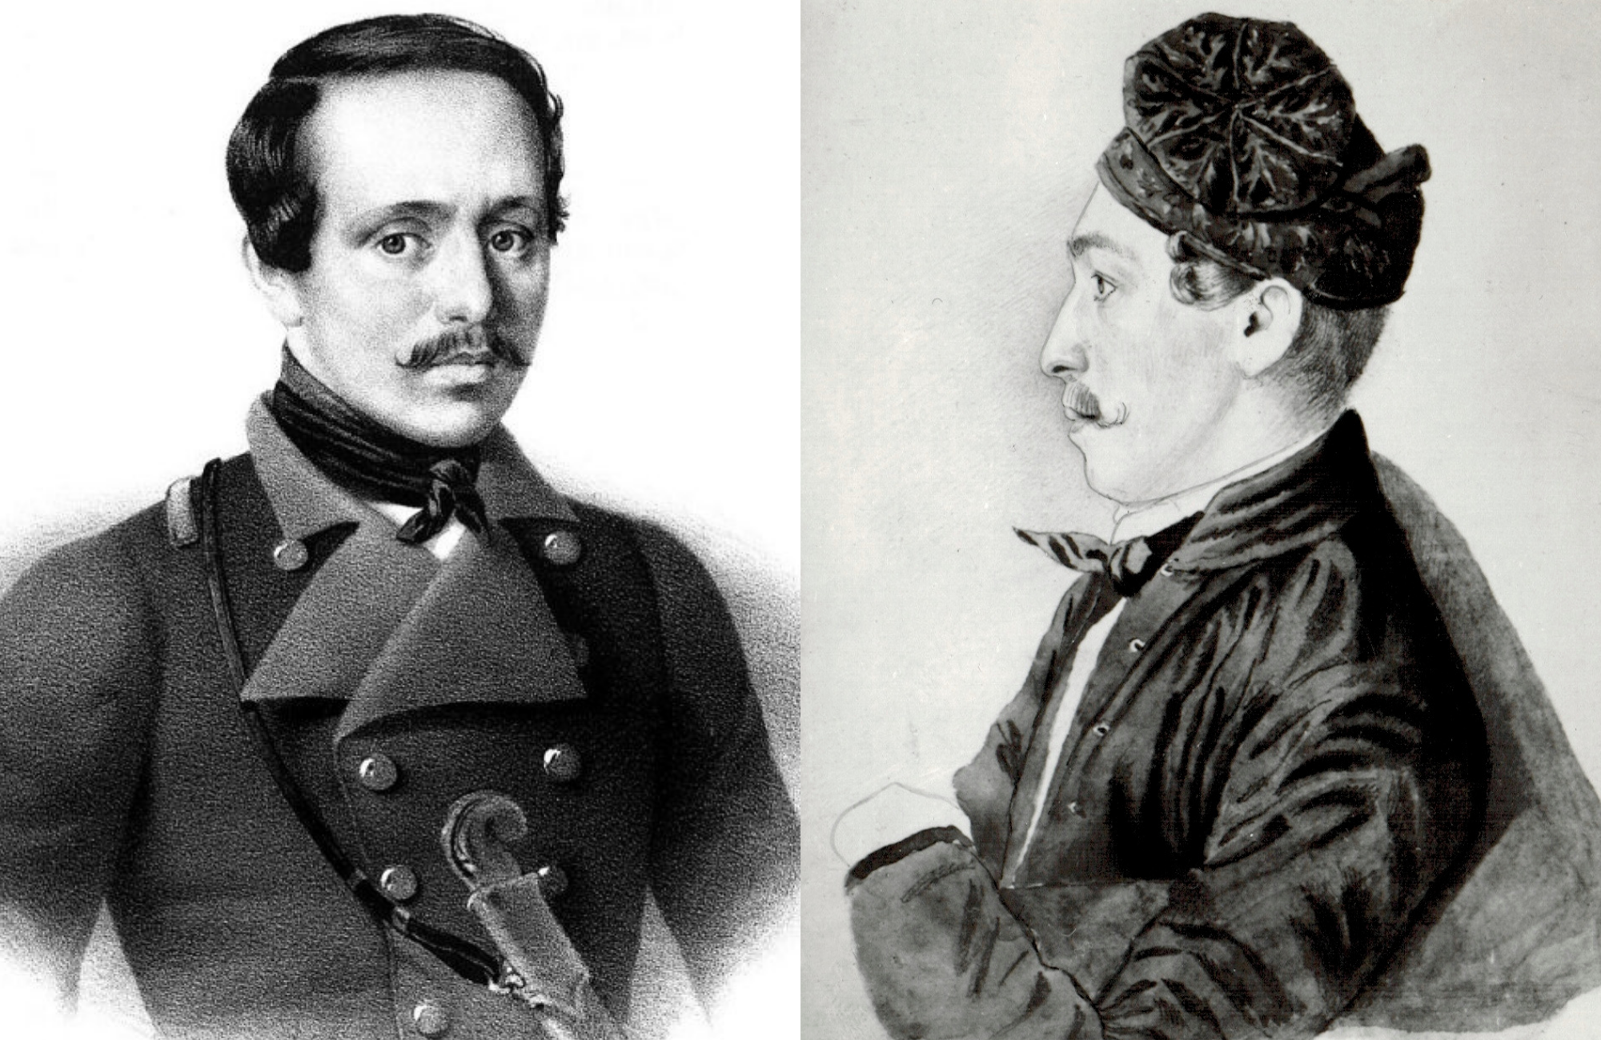
О причинах дуэли между Михаилом Лермонтовым и Николаем Мартыновым историки спорят до сих пор. Но несомненно одно – Мартынов, который нанес смертельную рану поэту, о содеянном никогда не жалел. Более того, большинство представителей высших кругов того времени, оказывается, были чуть ли не благодарны убийце Лермонтова.

Смертельная дуэль
Согласно официально версии, Николай Соломонович Мартынов, к тому моменту уже майор в отставке, вызвал поручика Михаила Юрьевича Лермонтова на дуэль в июле 1841 года в результате ссоры, случившейся в Пятигорске, доме Верзилиных. Как утверждал А. П. Шан-Гирей, слова которого приведены в издании «Россия» В. С. Белых, Лермонтов при появлении Мартынова объявил дочери хозяйки дома: «Берегитесь, вот приближается свирепый горец!». Мартынов сказал поэту о том, что не единожды просил его воздерживаться от шуток в свой адрес. Михаил Юрьевич удивился: «Вы действительно сердитесь на меня и вызываете меня?». Мартынов ответил: «Да, я вас вызываю!».
Вечером 15 июля того же года дуэлянты встретились. Во время поединка Лермонтов был смертельно ранен Мартыновым. Как указано в сборнике «Дуэль Лермонтова и Мартынова. Подлинные материалы уголовного дела», пуля прошила тело поэта, пройдя на вылет, что повлекло практически мгновенную смерть. Михаил Юрьевич был похоронен на пятигорском кладбище, откуда, впрочем, его останки были перевезены в семейный склеп села Тарханы. По возвращении в Пятигорск о случившемся коменданту Пятигорска В. И. Ильяшенкову сообщил Глебов, являвшийся, как считают многие, секундантом Лермонтова. Глебов, Мартынов, а также секундант Васильчиков были арестованы.

Нераскаявшийся убийца
Вадим Злобин в своей книге «Дуэли Лермонтова» отмечает, что Николая Мартынова, как отставного майора, должен был судить гражданский суд. Однако Мартынов имел право и на суд военный, который тогда отличался более гуманными приговорами. Николай Соломонович этой возможностью и воспользовался. Соперник Лермонтова, а вместе с ним и секунданты Глебов и Васильчиков были признаны виновными. Тем не менее последние были вообще прощены, а Мартынов был приговорен к 3 месяцам гауптвахты. Кроме того убийца поэта был отправлен в Киев на церковное покаяние, которое, по утверждению мемуариста А. Дельвига, было нестрогим, так как Мартынов бывал на всех балах.
Дельвиг также писал о том, что Николай Соломонович «сделался знаменитым через эту несчастную дуэль». Мартынов и в самом деле не скрывал своего участия в убийстве Лермонтова и даже не жалел о содеянном. Так, граф А. А. Игнатьев, автор книги «Пятьдесят лет в строю», вспоминал, как однажды, уже в Париже, он встретил Мартынова. Тогда Игнатьев вместе с другими молодыми людьми принялся расспрашивать отставного майора, не стыдно ли ему за то, что он погасил «солнце русской поэзии». Однако Мартынов спокойно ответил, что если бы он промахнулся в тот вечер, то непременно убил бы Лермонтова позже.

Каверзник Лермонтов
Дело в том, что, по словам Николая Мартынова, приведенным в издании Сергея Калабухина «Лермонтов от и до», Михаил Лермонтов был невыносимым человеком. «Когда он (Лермонтов) появлялся в обществе, единственной его целью было испортить всем настроение» - рассказывал Мартынов. Михаил Юрьевич смеялся над всеми, писал гнусные эпиграммы. В конце концов происходил скандал, «кто-то начинал рыдать», и в этот момент Лермонтов «чувствовал себя в порядке». Поэтому сослуживец Лермонтова А. Арнольди по поводу убийства поэта на дуэли заявляло том, что если бы этого не совершил Мартынов, то же самое сделал бы кто-нибудь другой.
Подтверждали безобразное поведение Михаила Лермонтова и другие современники литератора. Андрей Попов в издании «Лермонтов на Кавказе» упоминает очевидца событий В. Эрастова, который вспоминал о том, что в Пятигорске Лермонтов никому не давал прохода. «Каверзник был, всем досаждал. Поэт, поэт!... Мало что поэт! Эка штука! Всяк себя поэтом назовет, чтобы другим неприятности наносить» - возмущался Эрастов. Эрастов утверждал, что все радовались смерти Лермонтова, а значит и избавлению от его насмешек. Секундант Васильчиков и вовсе заявил, что верхи петербургского общества встретили новость о гибели поэта словами: «Туда ему и дорога».

Пресс - служба СРО Союз «Охрана»

.

